Publish2 views 只能加github.com\qor\publish2\views下的publish2的文件夹，其它加进去会报错

Widget views 中github.com\qor\widget\views\widget下的dashboard.tmpl放到app\views\qor下，其它正常放

action_bar views github.com\qor\action_bar\views 放到对应的\app\views\qor下

media

slug

seo

写后台 有时候需要自定义写一些js

C:\Users\ADMINI~1\AppData\Local\Temp\%W@GJ$ACOF(TYDYECOKVDYB.pnghttps://doc.getqor.com/admin/theming_and_customization.html  
  
总有时候要区别你的 脚本是在哪个页面运行的

怎么区别呢

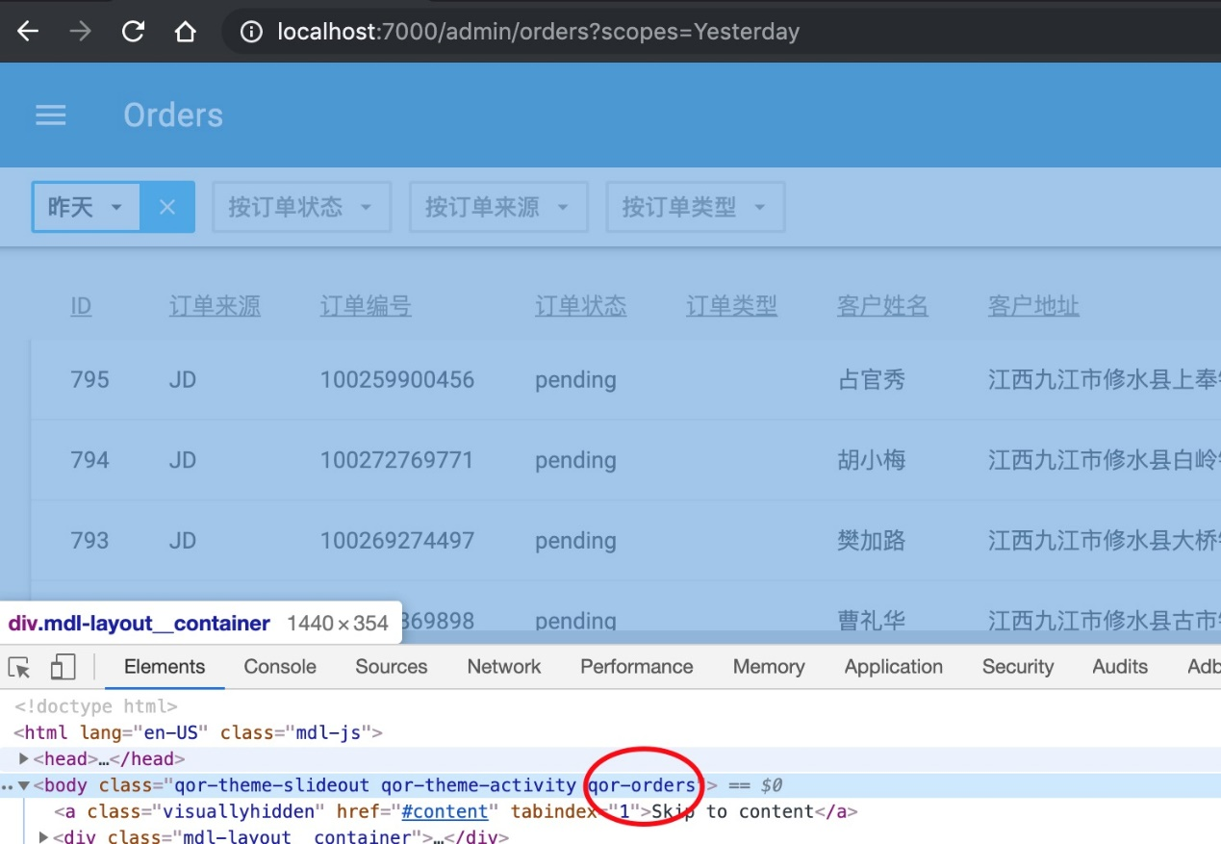

给body 加个class 用来区分

订单模块 就叫qor-orders 产品可以叫 qor-products 反正名字随便取

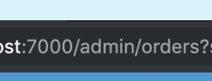 我是取这里面的因为不同的模块url不一样  
  
当然了 也可以改qor/admin 里的layout 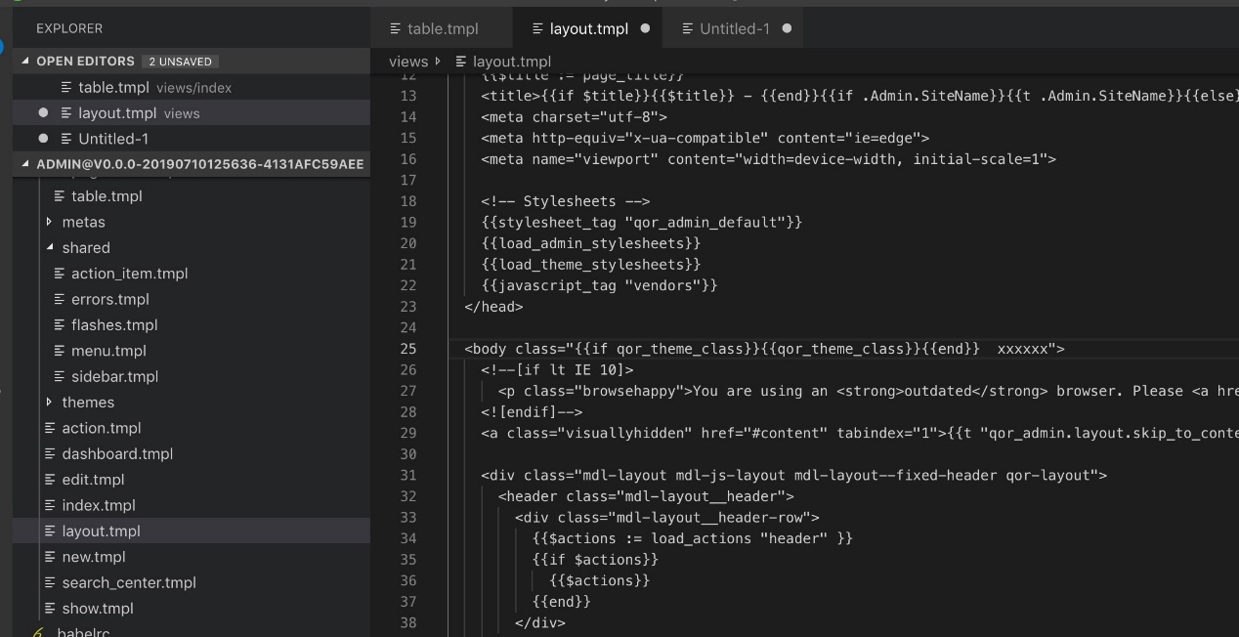

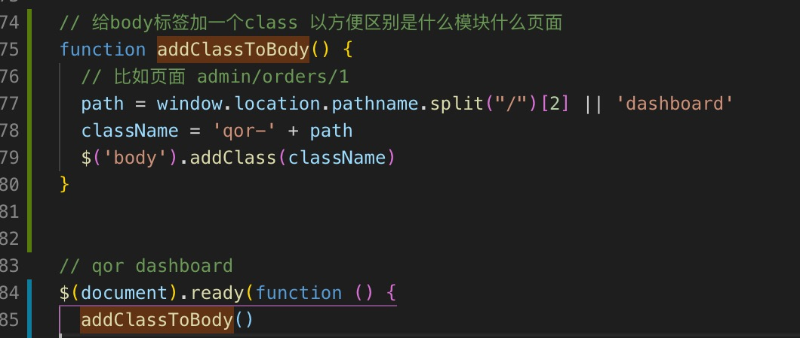

用js 加 写在qor_demo.js 里面比较好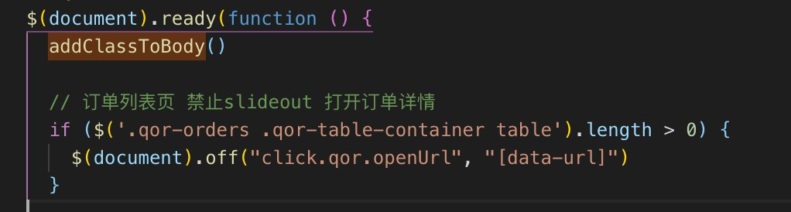

这样判断 就 只在订单列表页面 禁止了 点击就打开 这个行为

其他页面不影响的